**84 Фильтрация и NAT в Windows**

Начиная с Windows XP SP2 и Server 2003 SP1, в ядро интегрирован Windows Firewall.

Позиционируют как базовый персональный сетевой экран.

В Windows 10 (Server 2016, Server 2019, ...) Windows Firewall, в связке с Windows Defender и Windows Action Center, постепенно «переносят» в отдельное системное приложение под названием Windows Security.\

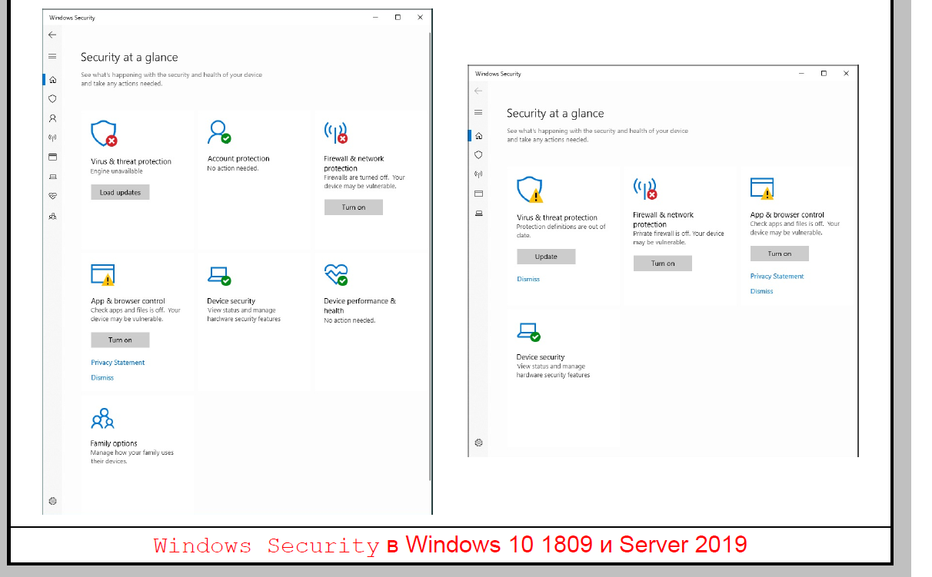

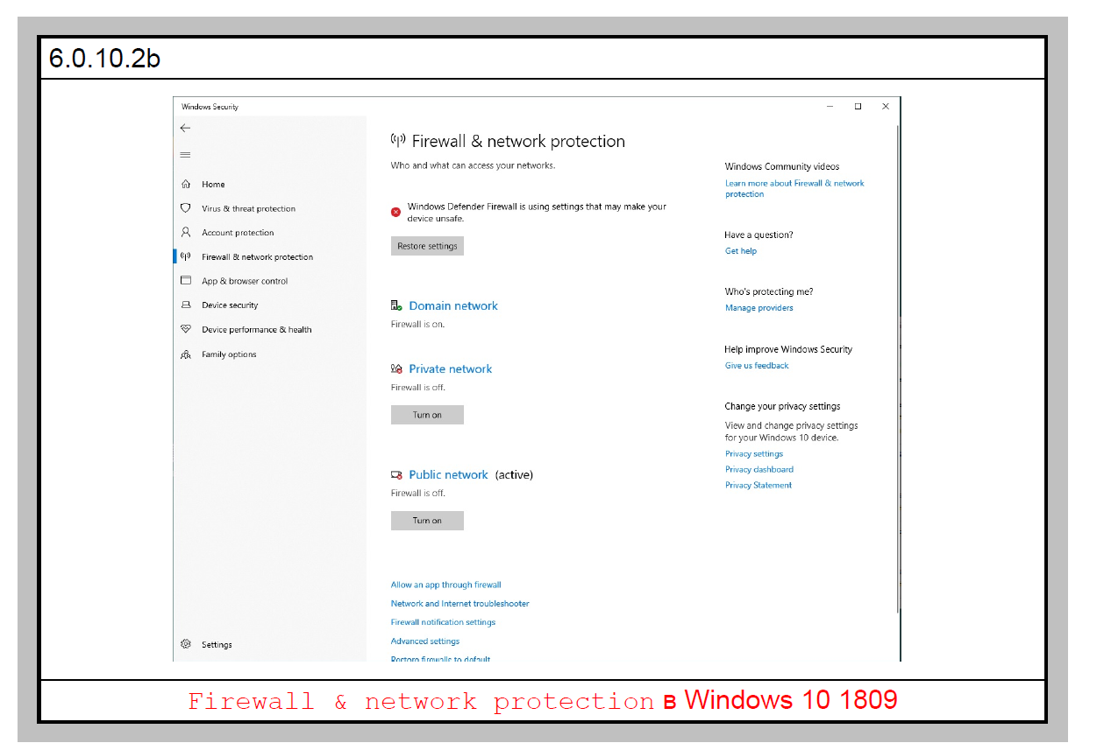

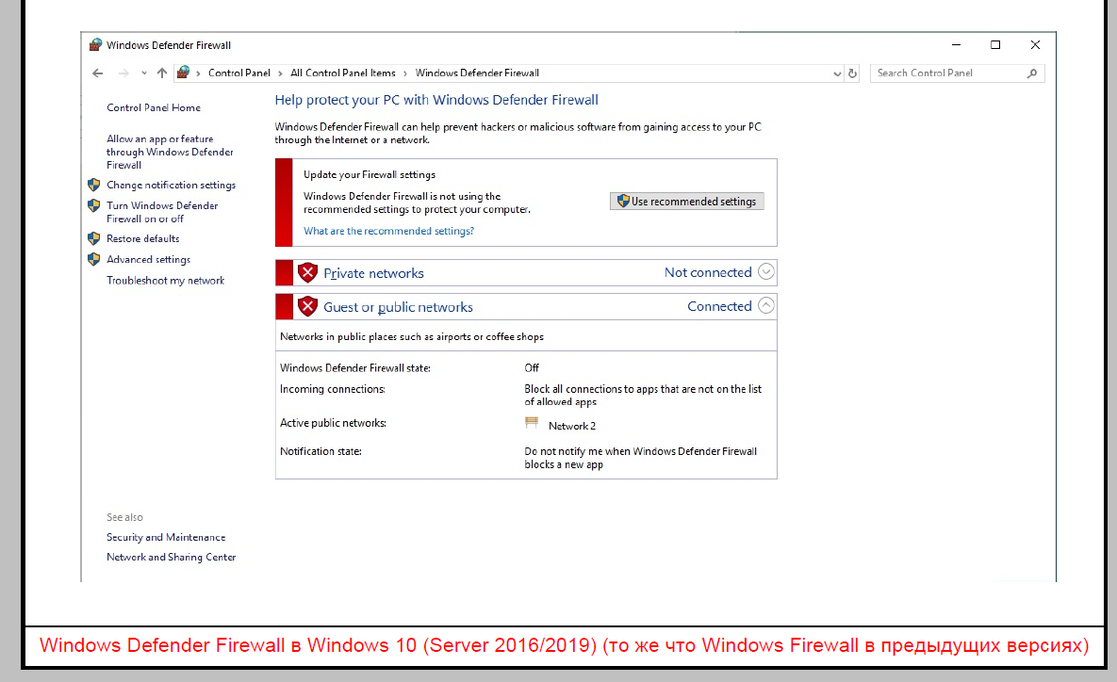

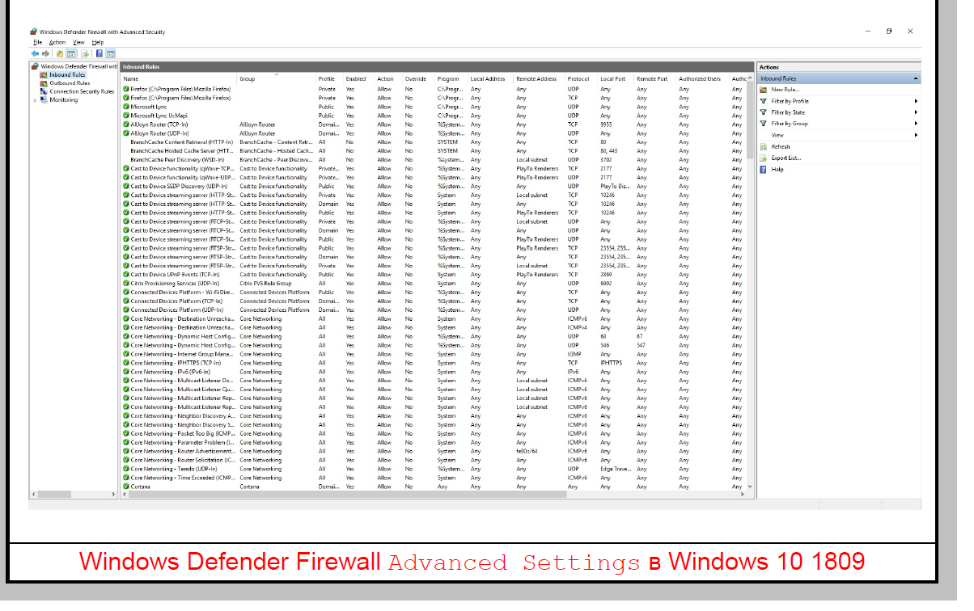

Упрощенными для удобства пользователя специфическими формами NAT являются Network Bridge и Internet Connection Sharing («вытесняют» сервис Routing and Remote Access).

Network Bridge позволяет объединить два возможно разнородных сегмента с целью эмуляции одного сегмента.

Internet Connection Sharing позволяет нескольким пользователям из одной подсети совместно использовать (в режиме разделения времени) один сетевой интерфейс из другой подсети, обычно с целью доступа в Internet.

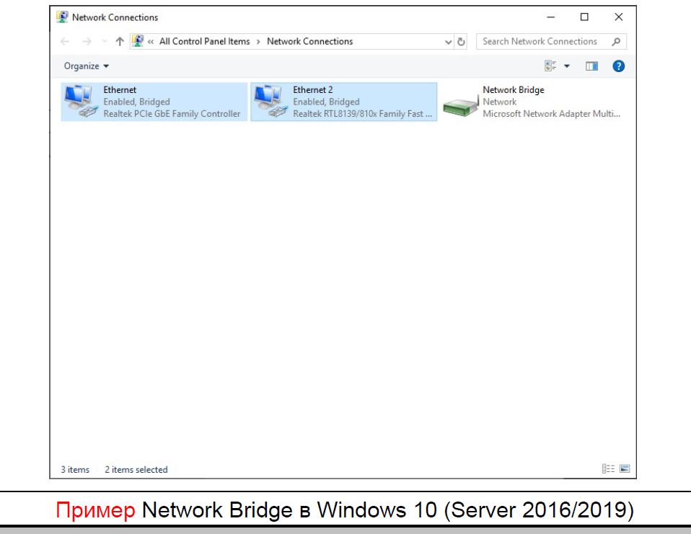

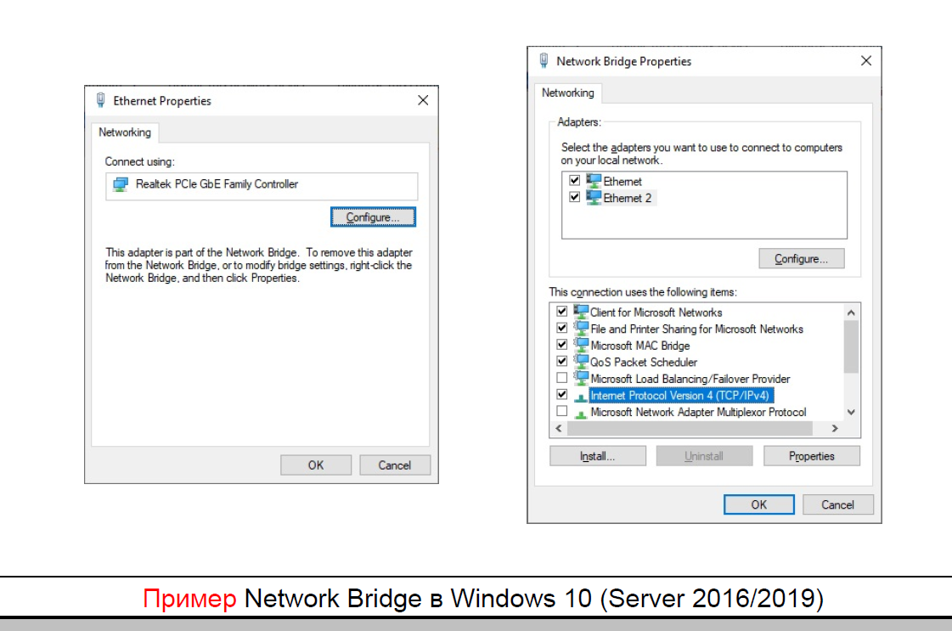

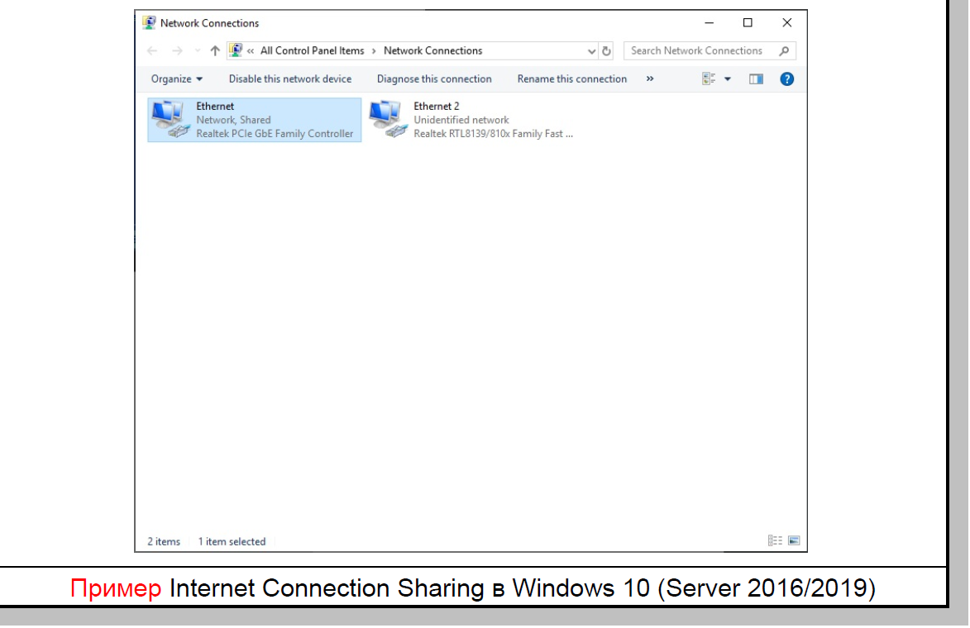

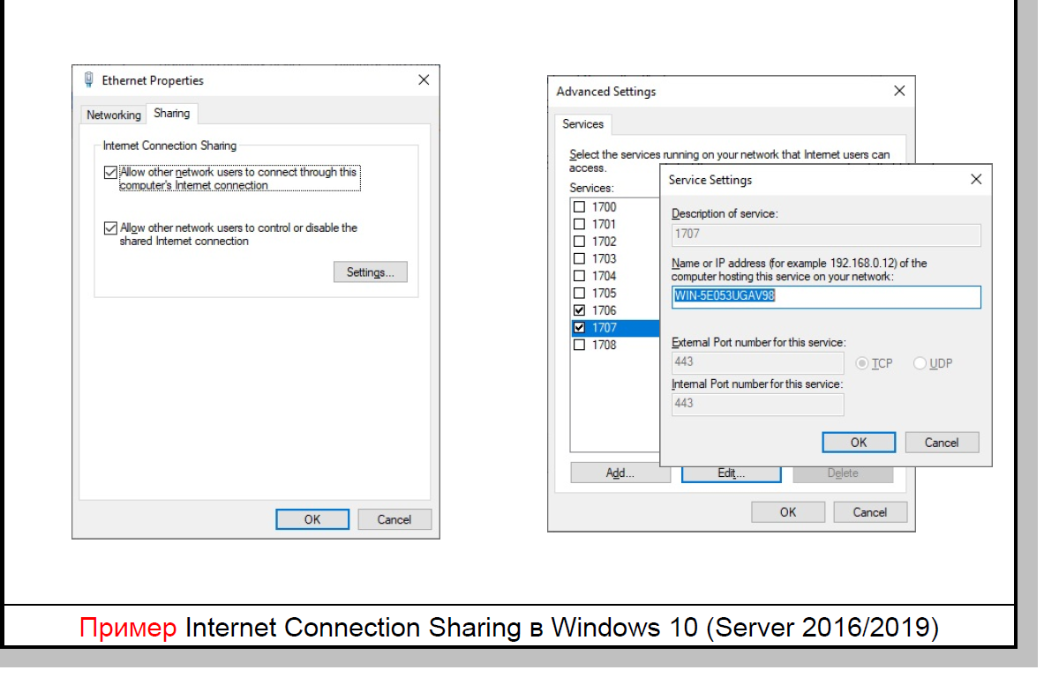

Полноценная поддержка NAT с графическим интерфейсом доступна в серверных редакциях -- в составе Routing and Remote Access.

В Server 2003 R2 был интегрированный компонент Routing and Remote Access, в Server 2008 R2 -- опциональная роль с тем же названием.

Начиная с Server 2012, роль имеет название Remote Access.

Для конфигурирования используют оснастку Routing and Remote Access (rrasmgmt.msc).

